Результаты государственного санитарного надзора
по разделу гигиены питания за январь 2017 года

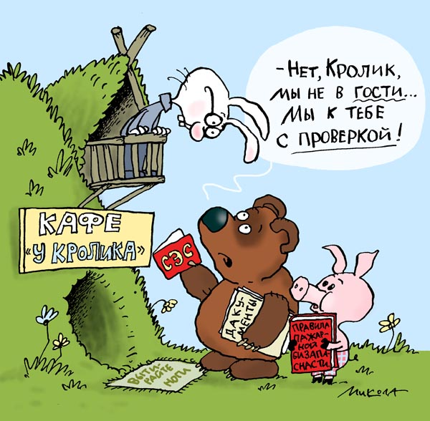

В январе 2017 года специалистами Государственного учреждения «Зельвенский районный ЦГЭ» в соответствии с п.9.2, п.10 Указа Президента Республики Беларусь от 16 октября 2009 г. № 510 «О совершенствовании контрольной (надзорной) деятельности в Республике Беларусь» (в редакции Указа Президента Республики Беларусь от 26.07.2012 №332), Постановлением Главного государственного санитарного врача Республики Беларусь от 06.01.2012 № 2 «Об активизации и повышении эффективности выполнения санитарно-эпидемиологического законодательства торговыми объектами, рыночными образованиями, объектами общественного питания и придорожного сервиса» проведены надзорные мероприятия 22 объектов, их них торговых объектов – 19, объектов общественного питания – 2, объектов придорожного сервиса – 1. Нарушения требований санитарно-эпидемиологического законодательства установлены на всех проверенных объектах.
По результатам проведенных надзорных мероприятий подготовлено 4 предписания и 7 рекомендаций об устранении выявленных нарушений, 8 предписаний для проведения внеочередной генеральной уборки, 1 предписание о сокращении ассортимента реализуемой пищевой продукции, 6 предписаний о запрещении реализации пищевых продуктов общим весом 40,545 кг. Составлено 12 протоколов об административных правонарушениях на должностных лиц. Общая сумма штрафов составила 1610 руб. Для прохождения внеочередного гигиенического обучения направлено 15 человек.

